Казанцевская школа.
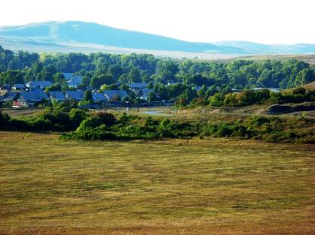
с. Казанцево
В последнее время государство Российское обратило наконец-то внимание на патриотическое воспитание юного поколения. Это очень важная национальная задача. И начинать решать данную задачу нужно с родного дома, села, края.
В 2006 году на площадке Казанцевской школы было создано краеведческое объединение «Юные искатели». Но фактически поисково-исследовательская деятельность нашей команды началась весной 2007 года.
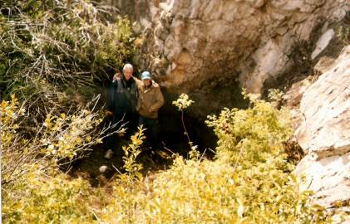
Участники (Лапов А., Никитушин А.) самой первой экспедиции на дне шахтного ствола, май 2007 г.
Очень важно, чтобы занятия краеведческого объединения включали в себя не только теорию, но и практику - поисково-исследовательскую деятельность учащихся под руководством учителя. Без экскурсии и экспедиции фактически немыслима никакая исследовательская работа школьников. Данная форма краеведческой работы предполагает изучение местных объектов в их естественной обстановке.
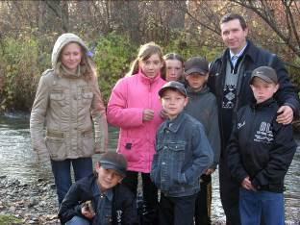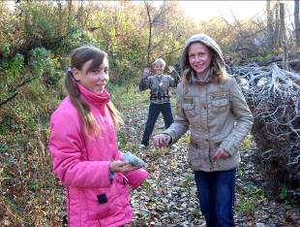
Экскурсия 5 класса к реке Локтевка, для поиска каменного материала, октябрь 2009 г.
Такими, например, являются экспедиции к шахтам и пещерам, к историческим памятникам 18 столетия на территории Курьинского района. Экспедиции всегда вызывают у школьников повышенный интерес, т.к. именно они дают ребятам почувствовать себя первооткрывателями, «первопроходцами».
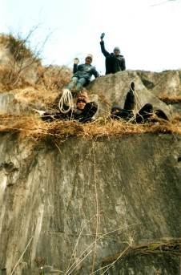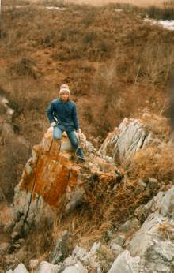
Участники экспедиции на ручьевских скальных выходах (известняк), апрель 2008 г.
На протяжении пяти лет (2007-2011) было проведено более двадцати поисково-исследовательских экспедиций юных краеведов Казанцевской школы. Мы решили найти и исследовать природные и историко-культурные памятники Курьинского района.
До начала лета 2007 года «Юные искатели» вели поиск только спелестологических объектов – остатков рудников демидовского периода.
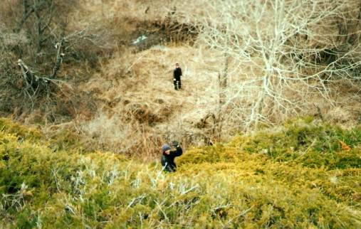
Группа ведет поиск спелестообъектов, 2007 г.
Но при теоретическом содействии тальменского «Юного краеведа» (руководитель В.К. Вистингаузен, известный алтайский спелеолог), первый состав нашей команды приступил и к поиску пещер в районе Локтевского карстового участка.
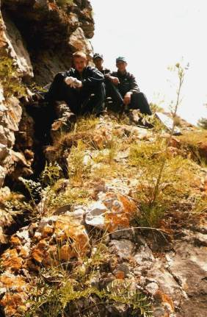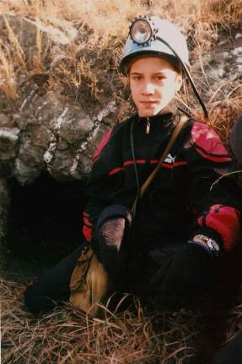
У верхнего входа в пещеру Родниковая, июнь 2007 г. У входа в пещеру Гротовая, октябрь 2007 г.
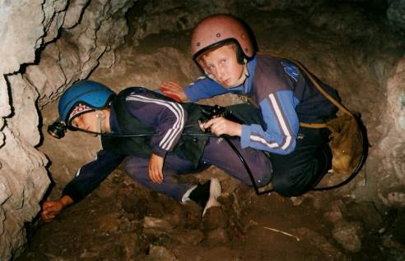
В полости пещеры Гротовая, октябрь 2007 г.
Поисковым спелеологическим группам за период с 2007 по 2011 гг. удалось обнаружить на территории Локтевского карстового участка 6 пещер. Это пещеры Родниковая, Хребтовая, Узкое место, Лисья нора, Гротовая и Обманутых надежд.
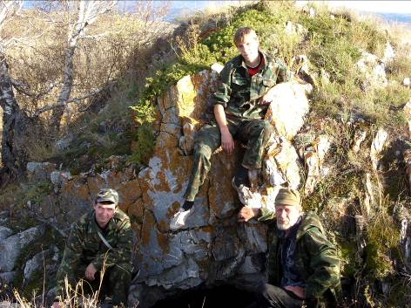
У входа в пещеру Хребтовая, октябрь 2009 г.
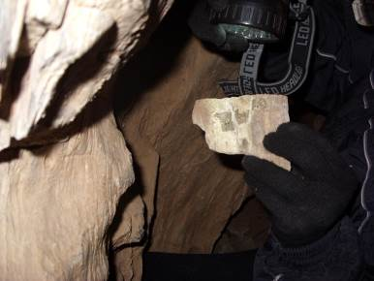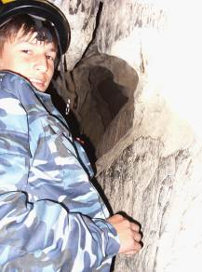
Природные «знаки-рисунки» на известняковом камне. В тоннеле пещеры Узкое место, окт. 2009 г.
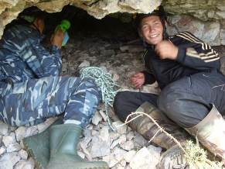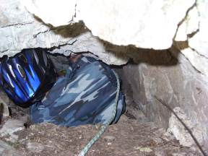
У входа в пещеру Обманутых надежд, июль 2011 г. Спуск в полость пещеры Обманутых надежд, июль 2011 г.
В сентябре 2007 г. нашли близ поселка Рудовозово карстовую воронку, где мы обнаружили многочисленные костные останки животных.
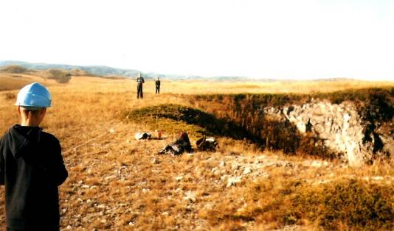
Измерение карстовой воронки, сентябрь 2007 г.
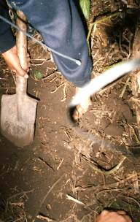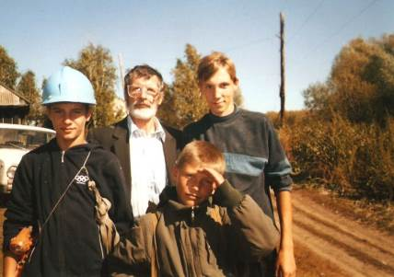
Раскопки на дне воронки. Юные спелеологи с Семеном Александровичем Рукиным, объяснившим
нам нахождение костей на дне воронки, сентябрь 2007 г.
В середине июля 2011 года удалось обнаружить и интересную форму известнякового рельефа грот-арку.
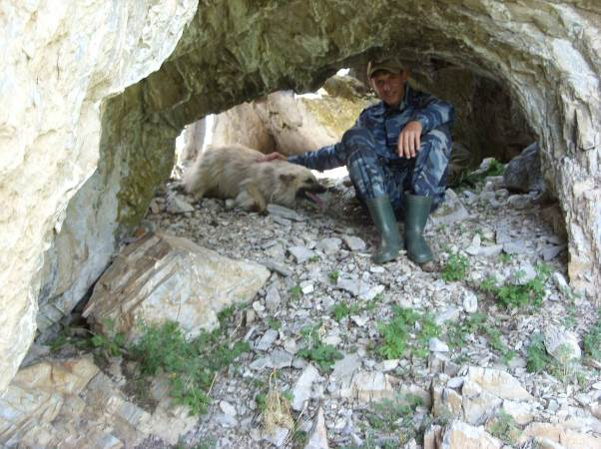
Грот-арка, июль 2011 г.
Почти одновременно с поиском пещер, вели поиск остатков рудников и шахт 18 столетия.

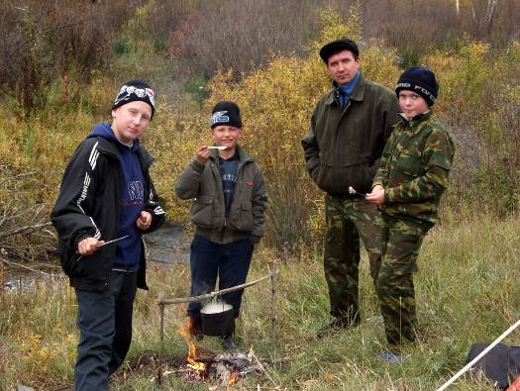
На привале, после обнаружения остатков Богоявленского рудника, сентябрь 2008 г.
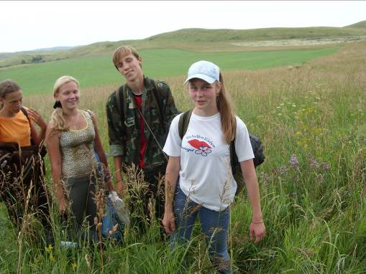
Прокладываем туристический маршрут по рудным объектам, июль 2009 г.
Нам удалось восстановить месторасположение остатков самых первых демидовских рудников на Алтае – Воскресенского, Медведевского, Густокашинского, Богоявленского и Весело-Локтёвского.
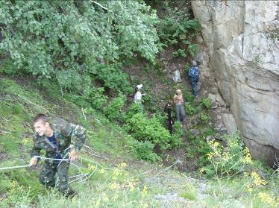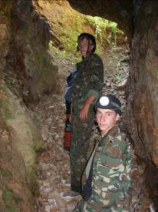
Спуск на дно шахтного ствола Густокашинского рудника. В штольне Воскресенского рудника, июль 2009 г.
В этом году, мы попытались найти остатки старейшего алтайского рудника – Колыванского. И это нам почти удалось. Продолжим свой поиск следующей весной.
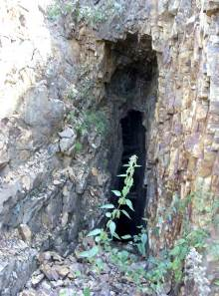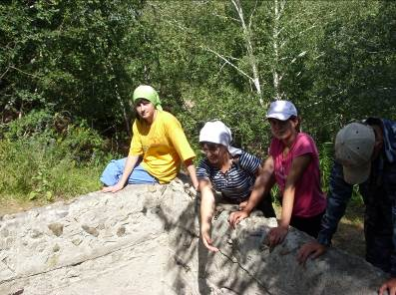
Забои колыванстроевских старателей. У вентиляционной шахты, июль 2011 г.
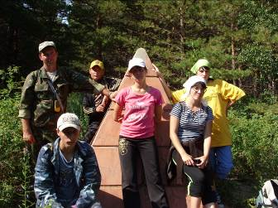
Участники краеведческого похода у памятника первому демидовскому медеплавильному заводу.
Результаты экспедиционно-исследовательской деятельности представляются казанцевскими краеведами на конкурсах как краевого, так и всероссийского уровня, где дети становятся призерами и победителями, награждаются дипломами и грамотами.
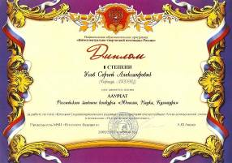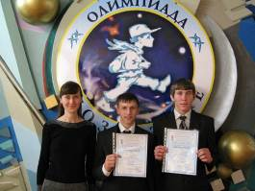
Диплом 1-й степени, ЮНК. На всероссийской олимпиаде «Созвездие», апрель 2011 г.
Кроме этого мы выиграли два краевых гранта по 30 тыс. рублей на продолжение своих исследований. Первый в 2008 году, а второй уже в этом 2011. Материалы своих спелеологических исследований публикуем в краевых и всероссийских научных сборниках, в краевой экологической газете «Природа Алтая». В октябре этого года представим на районную конференцию «Дети Алтая исследуют окружающую среду» - четыре новые учебно-исследовательские работы.
Таким образом - экспедиции школьников-краеведов с целью изучения горнорудных и спелеологических объектов Курьинского района имеют большое значение в деле воспитания подрастающего поколения. Краеведческие путешествия способствуют развитию патриотизма, любознательности, творческих способностей, сотрудничества и взаимопомощи, выработке волевых качеств, привычки к здоровому образу жизни.
Поиск и изучение пещер, а также остатков рудников продолжим. К нашему поиску выразили желание присоединиться педагоги-историки и учащиеся всех школ Курьинского района. Надеюсь, что нам перспективе удастся создать единую поисковую команду юных спелеологов Курьинского района. Будем продолжать работать в этом направлении.
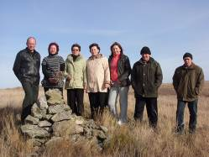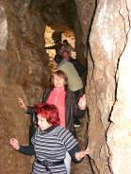
Учителя истории на вершине Воскресенской горы, октябрь 2010 г. Спуск в штольню рудника, октябрь 2010 г.
